XVI ОБЛАСТНОЙ КОНКУРС ИССЛЕДОВАТЕЛЬСКИХ РАБОТ ОБУЧАЮЩИХСЯ «ПЕРВЫЕ ШАГИ В НАУКУ»

_______________________________________________________

Направление науки: естественнонаучное

Номинация: «Физика»

Тема:

Деформация твердых тел

Автор: Жалнин Егор,

обучающийся 11 класса

Руководитель: учитель физики

Жалнина Екатерина Анатольевна,

Образовательная организация:

МБОУ Мучкапская СОШ

2022 год

**СОДЕРЖАНИЕ**

|  |  |
| --- | --- |
| Введение | 3-4 |
| 1.Деформация | 5 |
| 2. Виды деформации | 6 |
| 2.1. Растяжение | 6 |
| 2.2. Сдвиг | 7 |
| 2.3. Кручение | 8 |
| 2.4. Изгиб | 9 |
| 3. Естествоиспытатель Роберт Гук | 10 |
| 4. Закон Гука | 11-13 |
| 5. Практическая часть | 13 |
| 6. Проведение опыта | 14 |
| Результаты исследования | 14 |
| Вывод | 15 |
| Заключение | 15 |
| Список литературы | 16 |
| Приложение | 17-18 |

**ВВЕДЕНИЕ**

Радость видеть и понимать – есть

самый прекрасный дар природы.

*А. Эйнштейн.*

Физика (в переводе с греческого «фюзис» - природа) - это наука о свойствах и строении материи, о формах её движения, об общих закономерностях явлений природы. Она изучает разнообразные явления природы, со многими из которых мы часто сталкиваемся в повседневной жизни. Это, например, электричество, звук, свет. Трудно даже представить, какой была бы наша жизнь, если бы не существовало физики.

Физика очень тесно связана с другой наукой - математикой. Благодаря математике можно рассчитать физические явления. Но это не всегда удаётся сделать точно, так как существуют границы применения физических законов. Примером этому является деформаций упругих тел. Это и есть предмет моего исследования.

Само существование жидких и твердых тел свидетельствует о наличии сил взаимодействия между молекулами. Теоретический расчет этих сил чрезвычайно сложен, и в общем виде эта задача не решена до настоящего времени.

**Актуальность**

Вопрос, почему любое твердое тело вообще способно сопротивляться приложенной к нему нагрузке, издавна занимал умы ученых. Мы не проваливаемся сквозь пол, и это для нас настолько обычно, что мы над этим никогда не задумываемся. Первый существенный вклад в решение проблемы внесли такие выдающиеся умы, как Галилей (1564–1642) и Гук (1635–1702).

**Цель работы:**

- изучение физического явления – деформации твердого тела, экспериментального исследования силы упругости, возникающей при деформации пружины.

Для реализации цели я поставил перед собой следующие **задачи:**

* изучить и проанализировать теоретический материал по выбранной теме;
* рассмотреть различные виды деформации твердых тел;
* определить особенности деформирования тела при малых деформациях;
* исследовать зависимость силы упругости, возникающей при деформации пружины, от ее удлинения;

**Гипотеза**: деформация твердых тел происходит неравномерно.

Методы исследования: анализ, синтез, классификация были использованы при изучении теоретического материала. Теоретический и практический методы исследования применялись в ходе экспериментальной работы по определению зависимости силы упругости, возникающей при деформации.

**Предмет:** явление деформации твердого тела.

**Объект** исследования: виды деформации твердого тела, силы упругости, возникающие при деформации.

1. **ДЕФОРМАЦИЯ**

Деформация - это изменение взаимного расположения и взаимодействия множества частиц материи, которое приводит к изменению формы, размеров тела или его частей. Деформации бывают двух видов: упругие и неупругие. Упругие деформации - это те деформации, когда после снятия нагрузки (то есть после прекращения действия внешних сил) форма тела восстанавливается и деформация исчезает. Неупругие или пластичные деформации - это те деформации, когда после снятия нагрузки, форма тела не восстановилась, то есть тело приобрело остаточную деформацию. Упругая деформация у всех тел с течением времени переходит в пластичную деформацию.

При изменении условий (температуры, нагрузки) упругое тело может перейти в состояние пластичное и наоборот. Например, упругая стальная пружина при высоких температурах становится пластичным телом, а резина при сверхнизких температурах приобретает свойства упругого тела.

Упругие деформации, возникающие в телах, могут быть весьма разнообразны. Тело может растягиваться, сжиматься, изгибаться, перекашиваться, скручиваться. В большинстве случаев наблюдаемая деформация представляет собой несколько деформаций одновременно. В конечном счете, любую деформацию можно свести к двум наиболее простым: растяжению и сжатию.

1. **ВИДЫ ДЕФОРМАЦИИ**

**2.1. Растяжение и сжатие.**

Стальная струна на балалайке, проволока, поддерживающая груз, резиновая нить в рогатке служат примерами тел, подвергнутых одностороннему растяжению. При таком растяжении тела удлиняются и одновременно несколько уменьшаются в поперечных размерах. Вследствие растяжения тела находятся в напряжённом состоянии.

Брёвна, распирающие грунт в глубоких узких канавах или рудниках, колоны, на которых покоится часть здания, ножки стола, поддерживающие столешницу, являются примерами тел, подвергнутых одностороннему сжатию. При одностороннем сжатии тело увеличивается в поперечных направлениях. Причём в месте давления тело деформируется больше, чем по краям. Измеряя растяжение проволок или сжатие стержней из различных материалов под действием данной нагрузки, обнаружим, что деформация тем больше, чем длиннее образец и чем меньше его поперечное сечение.

При рассмотренных односторонних деформациях тела находятся под действием двух равных по модулю, противоположных по направлению сил. Нередко встречаются всесторонние деформации сжатия и растяжения. Они наблюдаются в том случае, если деформированное тело подвергается давлению со всех сторон или растяжению во все стороны. Например, в состоянии всестороннего сжатия находятся тела, помещённые в жидкость. В состоянии всестороннего растяжения находится внутренняя сторона холодного железного шара, опущенного в горячую воду.

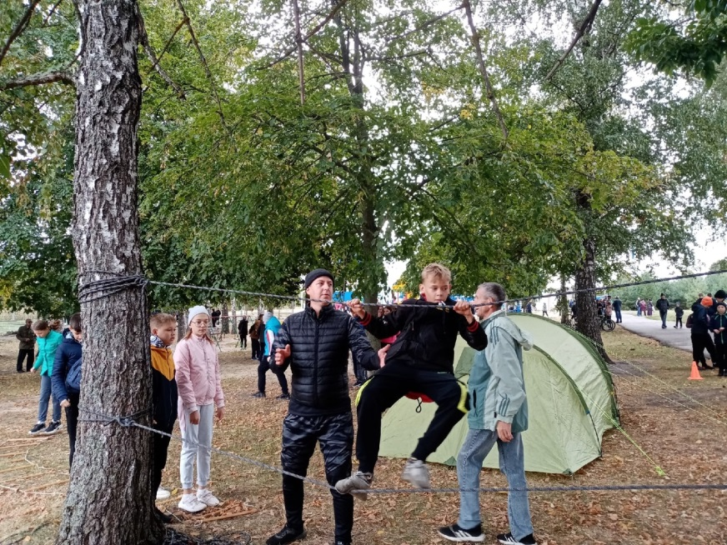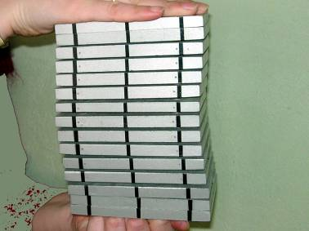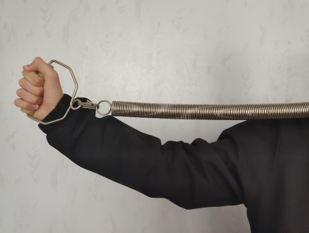

* 1. **Сдвиг**

Сдвиг - деформация, вызванная моментами двух сил, равными по модулю противоположно направленными. Сдвиг - очень распространенный вид деформации. Он имеет место во всех трущихся твёрдых телах, как при трении покоя, так и при трении скольжения. Представим себе брус, имеющий форму прямоугольного параллелепипеда и лежащий на горизонтальном полу.

Действующая на брус сила тяжести Р, которая приложена в центре тяжести С, уравновешивается силой реакции со стороны пола N. Так как брус неподвижен, то сила реакции должна быть приложена в точке А бруса, находящейся на одной вертикали с С. Пусть теперь к верхней грани бруса приложена горизонтальная сила F такая, что брус перекашивается, но не скользит по полу. Раз брус покоится, значит, на него действует ещё одна сила, равная по модулю силе F и направленная в противоположную сторону. Эта сила - сила трения f. Силы F и f образуют пару сил, которая должна бы вызвать вращение бруса вокруг своей оси, перпендикулярной к плоскости чертежа. Однако брус покоится, следовательно, существует пара сил, уравновешивающая первую. Нетрудно найти вторую пару сил. Если при отсутствии силы F сила N была приложена в точке А, то при наличии силы F реакция пола на брус несколько измениться и сила реакции N будет приложена в точке В, лежащей на рисунке правее точки А. В результате получается пара сил Р и N, которая стремиться вращать брус в направлении, противоположном тому, в котором вращался бы брус под действием пары сил F и f. Действие этих пар сил вызывает перекашивание бруса, и его сечение вместо прямоугольной формы приобретает форму параллелограмма.

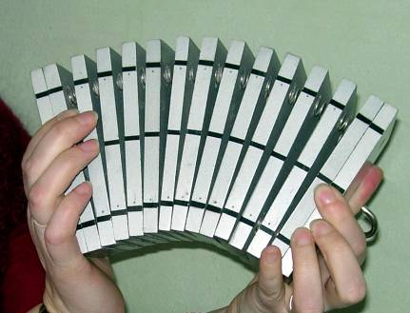

* 1. **Кручение**

Кручение - особый случай сдвига. Кручение - деформация, имеющая место в стержне, если он находится под действием двух противоположно направленных моментов, приложенных к его концам.

Кручение - широко распространенный вид деформации. В закрученном состоянии находятся все тела, передающие вращающий момент от двигателя к машине: карданный вал автомобиля, вал, вращающий винт парохода.

Чтобы получить наглядное представление о кручении возьмёмся двумя руками за концы резинового стержня, вдоль образующей, которого проведена линия, и будем концы стержня вращать в противоположных направлениях.

Стержень подвергнется кручению, и линия вдоль образующей примет форму винтовой линии. Если один из концов стержня держать неподвижно, а другой конец вращать, то угол поворота сечения будет тем больше, чем дальше от неподвижного конца находится это сечение.

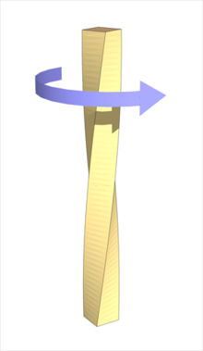Угол, на который повернётся самое крайнее сечение, называют углом кручения. Угол кручения пропорционален длине стержня и обратно пропорционален четвёртой степени диаметра. Это значит, что небольшое изменение диаметра резко меняет угол кручения, если вращающий момент остался прежним.

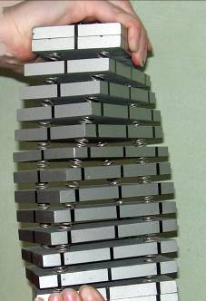

**2.4. Изгиб**

Изгиб - одна из наиболее часто встречающихся деформаций. Деформацию изгиба испытывают рельсы железнодорожного пути, балки потолочных перекрытий в зданиях, всевозможные рычаги. Бывают два случая изгиба: когда один конец балки закреплён и когда балка находится на двух опорах. Изгиб-деформация, сводящаяся к растяжениям и сжатиям, различных в разных частях тела.

За меру деформации в случае изгиба принимают смещение конца балки или середины ее. Это смещение называют стрелой прогиба.

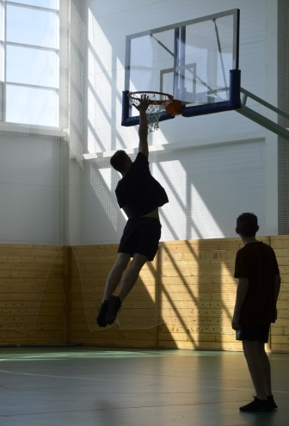

1. **РОБЕРТ ГУК.**

Английский естествоиспытатель Роберт Гук родился в семье священника местной церкви. В 1653 году поступил в Крайст-Чёрч-колледж Оксфордского университета, где впоследствии стал ассистентом Р. Бойля. В 1662 году был назначен куратором экспериментов при только что основанном Королевском обществе; член Лондонского королевского общества с 1663 года. С 1665 года − профессор Лондонского университета, в 1677 − 1683 гг. − секретарь Лондонского Королевского общества.

Разносторонний учёный и изобретатель, Гук затронул в своих работах многие разделы естествознания. В 1659 году построил воздушный насос, совместно с X. Гюйгенсом установил (около 1660 г.) постоянные точки термометра − таяния льда и кипения воды . Большое значение имело открытие Гуком в 1660 году закона пропорциональности между силой, приложенной к упругому телу, и его деформацией (закон Гука). В настоящее время этот закон Гука служит основанием математической теории упругости.

Гук был известен также как архитектор. Он был главным помощником Кристофера Рена при восстановлении Лондона после великого пожара 1666 года. В сотрудничестве с Реном и самостоятельно построил в качестве архитектора множество зданий (например, Гринвичскую обсерваторию, церковь Вилленского прихода в Милтон Кинсе). В частности, сотрудничал с Реном в строительстве лондонского Собора св. Павла, купол которого построен с использованием метода, придуманного Гуком. Внёс серьёзный вклад в градостроительство, предложив новую схему планировки улиц при восстановлении Лондона.

1. **ЗАКОН ГУКА**

Равновесному положению молекул твердом теле соответствует равенство сил притяжения и отталкивания. При деформации тел равновесные расстояния между молекулами изменяются, поэтому возникают силы, стремящиеся вернуть их в исходное состояние. Эти силы проявляются как силы упругости.

Силы упругости не относятся к фундаментальным, законы, позволяющие вычислять их значения, как правило, являются экспериментальными и выполняются приближенно. В общем случае зависимость сил упругости от деформации может быть очень сложной, однако при малых деформациях справедлив закон Р. Гука.: сила упругости пропорциональна деформации тела, и направлена в сторону, противоположную деформации.

Причиной деформаций являются внешние воздействия, а сами деформации являются причиной сил упругости. Если деформированное тело находится в состоянии равновесия, то возникающая сила упругости Fупр оказывается равной по величине и противоположной по направлению внешней силе F. Таким образом, соотношение Fупр = −F справедливо только в состоянии равновесия и является следствием условий равновесия.

Гук был в восторге от своего открытия, но своим коллегам он не доверял и поэтому был озабочен, как бы кто не приписал это открытие себе. В те времена публикация открытий в периодических научных журналах ещё только приходила на смену монографиям и частным письмам, поэтому всё ещё было опасно с кем - ни будь поделиться своим открытием. Сразу же кто - то мог сказать: «О, мы открыли это давным-давно!».

Гук открыл, что при растяжении пружины возрастающей силы удлинение изменяется прямо пропорционально этой силе. С поведением материалов по закону Гука мы встречаемся во многих случаях растяжения, сжатия, скручивания, изгиба, упругой деформации любых видов. Вот несколько примеров:

а) растягивание проволоки: удлинение ~ растягивающая сила;

б) растяжение или сжатие стержня: 4 длины ~ сила;

в) кручение стержня: угол кручения ~ закручивающая сила;

г) изгиб балки: прогиб балки ~ нагрузка.

Вообще: деформация ~ деформирующая сила.

Знание силы, возникающей при деформации, даёт неполную картину механического состояния твёрдых тел. Часто при решении задач о взаимодействии тел нужно детальное знание внутреннего состояния тел. В этих случаях закон Гука формулируется по-другому: при малых деформациях механическое напряжение прямо пропорционально относительному удлинению. Такую зависимость Роберт Гук определил в 1680 году для простейшего случая сжатия или растяжения стержня. Он записывается так:

σ = Е IεI,

где σ - механическое напряжение, Е – модуль Юнга, IεI – относительное удлинение образца.

Относительное удлинение ε = ∆ℓ / ℓ в формуле взято по модулю, так как закон Гука справедлив как для деформации растяжения, так и для деформации сжатия, когда ε< 0. Коэффициент пропорциональности Е называется модулем упругости или модулем Юнга.

Для большинства широко распространённых материалов модуль Юнга определён экспериментально: σ - напряжение - величина численно равная отношению усилия к площади поперечного сечения: σ = F ⁄ S

Закон Гука не имеет места, когда некоторые напряжения (или деформации) достигают предельных значений, характерных для каждого материала, и тело переходит в упруго-пластичное состояние. Закон Гука является главным при расчёте на прочность и деформацию конструкций и сооружений.

Закон Гука связывает понятия прочности и жёсткости. Прочность - способность предмета противостоять разрушению. Тело может деформироваться, но не беспредельно. В конце концов, оно разрушается. Для каждого материала можно указать максимальную нагрузку, которую он может выдержать. Чем больше разрушительная нагрузка, тем прочнее материал. Она зависит от качеств материала, формы изделия и вида воздействия, от способа обработки материала (термического или механического), а у сложных веществ также от их состава (сталь, стекло).

Жёсткость - способность тела или конструкции сопротивляться образованию деформации; физико-геометрическая характеристика поперечного сечения элемента конструкции. Понятие жёсткость широко используется при решении задач сопротивления материалов.

**5. ПРАКТИЧЕСКАЯ ЧАСТЬ**

Изучая закон Гука для упругих деформаций, встретились с коэффициентом жесткости, который зависит от материала и геометрических размеров образца. Но какая существует зависимость? В какой степени эти факторы влияют на деформацию, в частности на деформацию изгиба? Что значит, закон выполняется в «пределах упругих деформаций»? Каков этот предел? Одинаков ли он для всех материалов? Что служит критерием предела?

Ответы на эти вопросы я и хотел найти, изучив теорию и выполнив эксперимент.

Для работы подготовил оборудование:

1) несколько разных по размеру линеек из древесины;

3) несколько разных по размеру линеек из железа ;

4) штативы;

5) измерительные инструменты.

**6. ПРОВЕДЕНИЕ ОПЫТА**

Для проведения опытов мне понадобились: два штатива, между которыми закреплял образцы. Первая серия опытов с деревянными линейками разных размеров. Вторая серия опытов с железными.

По очереди на линейки действовал с различной силой и измерял деформацию.

Полученные результаты заносил в таблицы и строил графики зависимостей деформаций:

1) от деформирующей силы;

2) от длины образца;

3) от толщины образца;

4) от ширины образца.

По графикам определял зависимость деформаций от различных факторов.

**РЕЗУЛЬТАТЫ ИССЛЕДОВАНИЯ**

1. В ходе исследования было отмечено, что существует зависимость деформаций от геометрических размеров, длина и толщина образца влияют в большей степени при изгибе, чем ширина.

2. Деформации зависят от материала образцов.

3. Существует предел упругих деформаций.

4. Наблюдается остаточная деформация у всех образцов, но в разной степени.

5. Практические результаты качественно согласуются с теорией деформации изгиба.

При измерениях у меня получилась погрешность из-за того, что я не учитывал вес самих образцов и маленькую остаточную деформацию при проведении повторных опытов.

**ВЫВОД**

Гипотеза о том, что деформация физических тел происходит неравномерно, подтверждается только при больших деформациях.

Закон Гука хорошо выполняется только при малых деформациях. При больших деформациях изменение длины перестаёт быть прямо пропорциональным приложенной силе, а при очень больших деформациях тело разрушается.

**ЗАКЛЮЧЕНИЕ**

Проведённая работа мне очень понравилась, потому что во время неё я узнал много нового. Интересен был процесс исследования и достаточно труден процесс измерения: например, надо было подумать, как установить лучше прибор, и как сделать так, чтобы измерения были точнее. Результаты получились неожиданными; измерения получились верные, но не очень точные, хотя они сопоставимы с теоретическими данными.

Я думаю, что такие исследовательские работы нужны в процессе изучения любого предмета, это поможет лучше понять предмет и подавить страх перед ним.

**СПИСОК ЛИТЕРАТУРЫ**

1. Гладкова Р.А. «Физико-математическая литература». Москва: «Наука», 1988 год.
2. Зубов В.Г. «Механика». Москва: «Наука», 1978 год.
3. Кикоин И.К., Кикоин А.К. «Физика». Москва: «Просвещение», 1990
4. Перельман Я. И. «Занимательная физика» – М.: Наука, 1979. – 272 с.
5. Роджерс Э. «Физика для любознательных. Том 1.Москва: «Мир», 1969 год.
6. Интернет – ресурсы.

**ПРИЛОЖЕНИЕ**

Зависимость деформации деревянной линейки от силы, действующей на неё.

Таблица 1.

|  |  |  |  |  |
| --- | --- | --- | --- | --- |
| Сила, F,Н | 1 | 2 | 3 | 4 |
| Стрела прогиба, у, см | 00,9 | 11,8 | 33,0 | 44,2 |

Построив график, мы увидели, что

зависимость прямо пропорциональная, так как графиком является прямая линия, проходящая через начало координат, а затем переходит в нелинейную зависимость.

Зависимость прогиба деревянной линейки от её длины.

Таблица 2.



|  |  |  |  |  |
| --- | --- | --- | --- | --- |
| Сила | 1 | 2 | 3 | 4 |
| 50 см | 4,7 | 9,1 | 12,8 | 19 |
| 40 см | 1,6 | 3,8 | 6,2 | 9,5 |
| 30 см | 1,2 | 2,1 | 3,2 | 4,5 |
| 20 см | 0,3 | 0,5 | 0,7 | 1,2 |

Зависимость прогиба от толщины - нелинейная, возрастающая.

Зависимость деформации деревянной линейки от её ширины

Таблица 3.

|  |  |  |  |  |
| --- | --- | --- | --- | --- |
| Сила, Н | 1 | 2 | З | 4 |
| 3 см | 1,3 | 3,1 | 4,8 | 7,0 |
| 5см | 0,6 | 1,4 | 2,3 | 3,6 |

Зависимость деформации от ширины образца - обратно пропорциональная, убывающая.

Зависимость прогиба железной линейки от действующей силы.

Таблица 4.

|  |  |  |  |  |
| --- | --- | --- | --- | --- |
| Сила,Н | 1 | 2 | 3 | 4 |
| У, см | 0,5 | 1 | 2 | 2,5 |

Зависимость прогиба железной линейки от длины.

Таблица 5.

|  |  |  |  |
| --- | --- | --- | --- |
| **Сила, Н** | **5** | **10** | **15** |
| 50 см | 0,3 | 1,5 | 1,8 |
| 25 см | 0,2 | 1,4 | 1,6 |
| 15 см | 0,1 | 0,9 | 1,4 |